华 侨 大 学 学 报 (自 然 科 学 版 )

第40卷第3期

2019年5月

Vol. 40 No. 3

May 2019

Journal of Huaqiao University (Natural Science)

**DOI：**10. 11830/ISSN. 1000-5013. 201810072

应用电动力耦合活性炭**PRB**技术  
的铬(M )污染土壤修复

龚万祺1，孙荣1，陈雅贤1，王丽娜1，韩旭1，陈付国2

(1.华侨大学化工学院*,*福建厦门361021；

2.国家电投集团远达环保催化剂有限公司，重庆401336)

摘要：采用单一电动力修复技术和电动力耦合活性炭可渗透反应格栅(EK-PRB)技术，对铬(M )污染农田 土壤进行修复实验.结果表明：电动力耦合活性炭(PRB)技术能有效地修复铬(可)污染土壤；在同等能量利用 率的情况下，污染土壤铬CW )的去除率比单一电动力技术提高5.87%，为99. 45%，能量利用率为7. 38 % • (kW • h)-1, 土壤pH值变化幅度不大；EK-PRB技术能充分利用2种技术的优点，提高铬CW )去除率，对土 壤pH值影响较小，不易造成土壤酸化现象.

关键词**：**电动修复；可渗透反应格栅；活性炭；铬CW)污染；土壤

中图分类号**：**X 53 文献标志码**：**A 文章编号**：**10005013(2019**)**03-0363-07

Remediation of Chromate Contaminated Soil Using  
Electrokinetics-Coupled Activated Carbon PRB

GONG Wanqi1，SUN Rong1，CHEN Yaxian1，  
WANG Lina1，HAN Xu1，CHEN Fuguo2

(1. College of Chemical Engineering，Huaqiao Universty，Xiamen 361021，China；

2. SPIC Yuanda Environment Protection Catalyst Limited Company，Chongqing 401336，China)

**Abstract**: Electrokinetic remediation coupled with activated carbon permeable reactive barrier (EK-PRB) was taken to remediate Cr( M ) contaminated farmland soil. The results showed that electrokinetic remediation cou~ pled with activated carbon permeable reactive barrier (PRB) promoted the remediation efficiency of Cr(M ) contaminatedsoil ThetotalremovalofCr(M)increasedto99 45%， 5 87% higherthantheconventional electrokinetic method at the same energy utilization ratio. Its energy utilization efficiency was 7. 38 % • (kW • h)-1 ， and the rangeability of soil pH value was sma**l** Therefore，EK-PRBcantakethefu**l**advantagesofthe two technologies to improve the removal e **f**iciency of Cr( M ) andhavelesse**f**ectonsoilpH value， whichis noteasyto makethesoilacidified

**Keywords**: electrokinetic remediation; permeable reactive barrier; activated carbon; Cr(M) pollution; soil

土壤是人类生存发展的基础，随着社会经济的高速发展，工业化、城市化、农业集约化的变化日益加 快，很多未经处理的废弃物都转移到了土壤之中，如重金属、硝酸盐、农药等．当前，我国的土壤污染总体 形势非常严峻，部分地区土壤污染严重，并且在有的特殊区 域出现了重 污 染 及 高风险污染［**1**］．土壤重金 收稿日期**：** 2018-10-27

通信作者**：**孙荣(1982-)，男，副教授，博士，主要从事环境生态学的研究.E-nail :sunrong@hqu. edu. cn.

基金项目**：**国家自然科学基金资助项目(51509094);福建省厦门市科技计划项目(3502Z20173052);山东省潍坊市 科技计划项目(2018ZJ1165);华侨大学研究生科研创新基金资助项目(17013087054)

属污染具备滞后性**、**隐蔽性**、**不可逆性及人体易富集吸收等特点**，**在很大程度上增加了土壤重金属污染 的处理难度［**2－3**］．部分地区土壤铬污染较为严重**，**主要是废弃的工业场对铬废料的不当处理和意外泄 漏⑷.铬（巾）在土壤中主要以含氧阴离子的形态（CrO42- ,HCrO4- ,Cr2O72-）存在，在土壤与地下水中 的移动性要强于铬（皿）.此外，铬（巾）也有着更强的毒性和致癌性.中国约有0. 21%的耕地被遗弃，其 中1.39%的耕地被认为具有较高的受铬（巾）污染风险&6〕.因此**，**对铬（巾）污染农田土壤的修复已经成 为许多国家环境保护时最优先考虑的问题之一［**7**］.目前，修复农田污染土壤的技术有电动力修复技 术「**46**、化学还原法**\*9**〕、钝化法「**10**〕、生物修复法等.与其他技术相比，电动力修复技术具有修复效率高、 可靠性强和经济可行性好等特点**，**但是电动力修复技术也存在着土壤酸化**、**能耗大等局限性［**11－14**］ 电动 力耦合活性炭可渗透反应格栅（EK-PRB）被用来修复包括铬（巾）污染在内的重金属原位土壤污 染［**15**-**17**］**，**在近几年受到了广泛关注.张瑞华等［**18**］以铁屑为PRB填充物，用电动力学修复铬（巾）污染土 壤，铬（巾）的去除率可达90%以上.Suzuki等「**19**〕以EK-PRB技术修复铬（巾）污染土壤时，以Fe3O4为 PRB填料，铬**（巾）**去除率高达90%.活性炭吸附水中的铬**（**巾**）**，具有高效、化学污泥减量化、可实现重金 属回收等优点**，**从而得到广泛的应用［**13－14**］ 由于土壤颗粒不能与活性炭充分作用**，**因此**，**将电动力学方法 与活性炭作为填充物质的PRB技术联用，可以克服单一修复技术的缺点，但该联用技术用于铬（巾）污 染土壤的修复研究还鲜有报道.本文模拟铬（巾）污染农田土壤，对比单一电动修复技术及其与活性炭 PRB技术联用的修复效果.

**1**材料与方法

**1.1**供试土壤与活性炭

供试的土壤采集自福建省厦门市华侨大学附近未受污染农田（深度为0〜20 cm**），**去除土壤中的岩 石、杂草和植物根系**，**混合均匀**，**室温下自然风干**，**磨细后**，**用2 mm筛网过筛**，**储存备用.实验所用活性 炭为分析纯粒状活性炭

将铬（巾）添加到未受污染的土壤中，模拟铬（巾）污染土壤，质量比为942. 7 mg • kg".具体方法如 下：称取1 5 0 0 g上述储备待用的土壤，放置于玻璃器皿中均匀搅拌，将4 g铬酸钾溶解于蒸馏水中，并 将重铬酸钾溶液与土壤充分混合，搅拌均匀，置于通风橱中自然风干且平衡5d,达到铬（巾）均匀分布和 在土壤样品中完全吸附的目的.实验开始时，取样，测定铬（巾）与土壤的质量比为1 017. 3 mg • kg"， 将其作为土壤污染物初始值；土壤类型为壤土 ；pH = &15;碳的质量和土壤质量比为0.589 8 mg • g"; 水的质量分数为30%

**1.2**实验设计

实验用到的实验装置A,B,如图1所示.图1中：装置由聚氯乙烯材料制成；反应器主体主要由土壤 槽（6. 5 cmX10. 0 cmX65 cm）、阳极槽（3. 0 cmX10. 0 cmX65 cm）、阴极槽（3. 0 cmX 10. 0 cmX6. 5 cm**）**、PRB 槽（1. 0 cmX 10.0 cmX6. 5 cm**）、**万用表**、**直流电源**、**石墨电板（6. 5 cmX 1. 0 cmX 10.0 cm）和 若干导线组成**，**将土壤槽分为5 部分**，**从阳极到阴极依次标记为 S1 〜S5 **，** 每 一 部 分 长 1 3cm

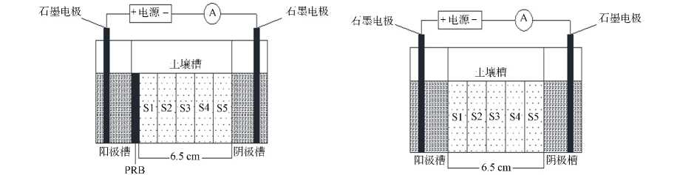

（a）装置A （b）装置B

图 1 电动力修复实验装置

Fig. 1 Electrodynamic repair experimental device

为避免土壤槽中的土壤颗粒进入电极槽中**，**实验开始前**，**将定性滤纸放置于土壤槽与电极槽之间

将配置好的模拟铬（M）污染土壤装进土壤槽中并压实，PRB安装在靠近阳极一侧.阴、阳极两极电解槽 中分别以高纯石墨板作为电极.装置B与装置A主要的区别是取消安装在靠近阳极一侧的PRB.

**1.3**实验方法

| 实 验编 号 | 实验装置 | EK-PRB | 电压 梯度/  V - cm-1 | 修复时间/  d |
| --- | --- | --- | --- | --- |
| T1 | A | 活性炭 | 1 | 5 |
| T2 | A | 活性炭 | 2 | 5 |
| T3 | A | 活性炭 | 3 | 5 |
| T4 | B | 无 | 1 | 5 |
| T5 | B | 无 | 2 | 5 |

电动修复实验条件，如表1所示.在土壤槽中填满300 g配制好的模拟铬（M**）**污染土壤**，**两极槽加 入蒸馏水作为电解液**，**直至蒸馏水完全润湿土 壤并且保持两极槽液面与土壤齐平 电动修复 后**，**待反应器中的土壤自然风干后取出**，**将土壤 分为S1〜S5,分别进行取样，测定其pH值及 六价铬和土壤的质量比 在计算总去除率时**，**将 5 部分的土样充分搅拌混合后**，**测定污染物与 初始的质量比

表1 电动修复实验条件

Tab1 Experimentalconditionofelectrokineticremediation

**1.4**分析方法

1. 土壤pH值的测定 准确称取10 g 土壤于烧杯中，按照1. 0：2. 5的比例，加入25 mL的去离 子水，充分搅拌均匀，静置30 min后，使用pH仪测定.
2. 土壤铬（M）的测定 准确称取2 g 土壤，加入15〜30 mL,0. 4 mol **•** L**-1**的KC1搅拌5 min**,**离 心分离后，上清液转移到100 mL容量瓶中.继续使用残渣，加入15〜20 mL的KC1搅拌2 min,离心分 离2-3次，上清液均转移至容量瓶中，定容.采用二苯碳酰二肼分光光度法测定，铬（M **/**的回收率达到 90%以上

1.4.3能量损耗与铬（M）总去除率的计算 能量损耗（*W*）的计算式为

*W* = *Uldt,*

J 0

上式中：*U*为实验中施加的电压，**V***I*为实验中反应器的电流，A；*t*为运行时间**，h.** 铬（M）总去除率（*少*）的计算式为

*n* = （*C*。-0/*C*0 X 100%.

上式中*:C*为实验前六价铬和土壤的质量比，mg **•** g**-1；***C*为实验后六价铬和土壤的质量比，mg **•** g**-1** 能量利用率（*0*）的计算式为

*B* = *?y/W.*

**2**结果与讨论

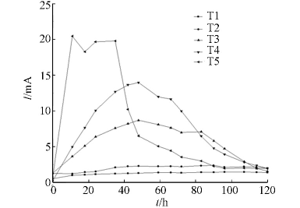**2.1**电流随时间的变化 不同实验条件下电流随时间变化的结果**，**如图2所示．由图2可知**：**实验过程中**，** 电流的大小呈现 出*It5*〉*It4* > *It3* > *?*T2 > *Iti*的顺序**；**除了 T1与T2外，电动 力修复过程中电流随时间先增大后减少**，** 最后趋于稳定

不同实验条件下电流随时间的变化

Variationofelectriccurrentwithtime

图2

Fig2 underdi**f**erentexperimentalconditions

T1与T2电流分别在1,2 mA上下轻微波动，没有呈现出 明显的变化；T3与T4电流在2 d之内逐渐增大到一定峰 值，T3的最大电流能达到& 69 mA,T4的最大电流则高达 13. 95 mA**,**到实验后期**，**电流逐渐减小**，**最终两组实验的电 流均稳定在2. 00 mA左右；T5的电流在11 h之内**，**迅速从 0. 70 mA增加到20. 44 mA,随后电流逐渐减小，最终稳定 在2. 00 mA左右.

在电动力修复实验中**，**电流大小与在土壤中可移动离 子的质量浓度密切相关**［19-20］，**实验开始时电流较高是因为 高质量浓度的金属离子导致的．电流逐渐降低的原因主要 有2 个．1**）** 随着电动力修复时间的增加**，**土壤中可移动的金属离子向阴阳极发生电迁移**，**造成土壤中可 移动离子的减少**［21-22］，**电流随之降低．2**）** 电动力修复过程中特别是修复后期**，**电极槽发生电阻极化和浓

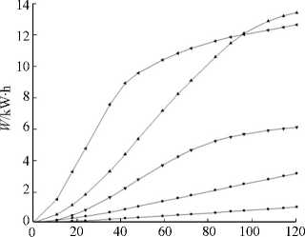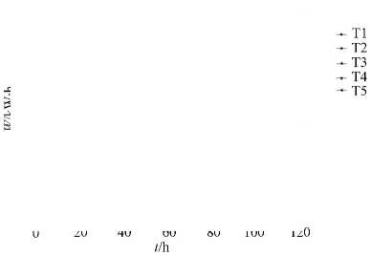差极化等现象，使电极电阻增大、导电性下降，电流也就随之减小「**23**〕.对于安置PRB的实验，PRB内活 性炭填料随着修复反应的进行不断吸附铬（巾**）**，致使PRB填料的通透性降低**，**整个回路的电阻增大**，**电 流减小.

图 3 不同实验条件下累积的 能量损耗随时间的变化

Fig 3 Changeofaccumulatedenergy consumption withtimeunder di**f**erentexperimentalconditions

**2.2**能量损耗随时间的变化

不同实验条件下累积的能量损耗随时间的变化，如 图3所示.由图3可知：电动力修复过程中，损耗的电能 随时间呈现出单调增加的趋势，这与许多研究结果一 致**：24］；**累积能量损耗表现为*W*T3 >*W*T5 >*W*T4 >*W*T2〉 *W*t1.在安置了 PRB的实验中，只有T3的能量损耗高 于没有安置PRB的实验.除了有害金属的迁移所需要 的能量外，加热效应和水的电解也会造成能量损失

为了进一步说明在电动力修复过程中的能量利用 情况**，**评估了各组实验的能量利用率 不同实验条件下 修复结果**，**如表2 所示 由表2 可知**：**各组能量利用率表 现为*0*T】>*0*T2 >*0*T4 >*0*T5 >*0*T3 **；** T3与T5有较高的移除 效率**，**但由于热效应**、**水的电解和非目标离子的迁移导

致更多能量的损耗，所以T3与T5呈现出相对较低的能量利用率.

表 2 不同实验条件下修复结果

Tab. 2 Remediation results under different experimental conditions

|  |  |  |  |  |
| --- | --- | --- | --- | --- |
| 试验编号 | 可渗透反应格栅PRB | *n* % | *W*/kW • h | *p*/% • (kW • h)- |
| T1 | 活性炭 | 58 17 | 1 008 | 5771 |
| T2 | 活性炭 | 70 61 | 3 156 | 2237 |
| T3 | 活性炭 | 99 45 | 13 472 | 738 |
| T4 | 无 | 83 34 | 6 112 | 1364 |
| T5 | 无 | 93 58 | 12 662 | 739 |

**2.3**电解液**pH**值随时间的变化

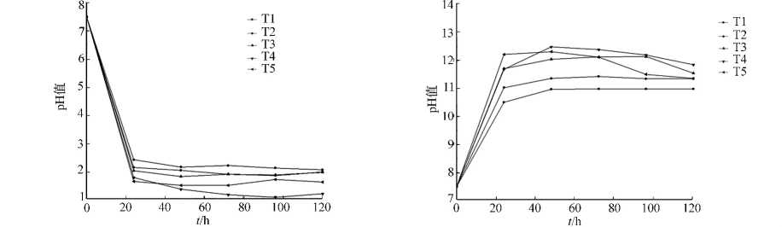电动力修复过程中，阴阳两极电解液P H值随时间的变化，如图4所示.

（a）阳极电解液 （b）阴极电解液

图4不同实验条件下阳极电解液和阴极电解液pH值的变化

Fig. 4 Changes of anolyte and catholyte with pH value under different experimental conditions

由图4可知：实验过程中，阳极电解液pH值都随时间呈现出迅速降低，最后稳定的趋势，其中，T1**,** T2和T3阳极电解液pH值稳定在2左右，T4,T5则稳定在1左右；阴极电解液pH值都随时间呈现出 迅速升高**，**而后趋于稳定的趋势**，**最终均保持在10 以上 这是因为阴阳两极电解液在电场的作用下会发 生水解反应**，**反应式如下

阳极反应**：** 2H2O = 4H++O2 **（g）**+4e_

阴极反应**：** 4H2 O + **4e**-=4OH-+2H2（g**）**

由反应式可知：阳极发生氧化反应产生的H+会使阳极槽pH值降低**［25］；**而阴极发生还原反应产生的OH**-**会使阴极槽pH值升高.较高的电流值会增大电解的强度，从而导致阴阳两极电解液pH值更 显著的变化.在电动力修复的后期，阴极电解液pH值随时间呈现出逐渐下降的趋势，主要的原因是较 大的电渗流导致的阴极槽OH**-**的质量浓度降低「**26**〕.

**2.4** 土壤**pH**随时间的变化

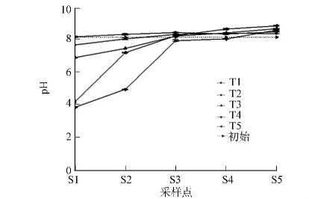电动力修复实验结束后，土壤pH值变化，如图5所示.由图5可知：S1〜S5的pH值都逐渐增大**，** 即土壤pH值从靠近阳极区域到靠近阴极区域呈现出逐渐 升高的趋势；T4和T5靠近阳极区域的土壤pH值较低，分 别只有3. 84和4. 19**；**T1,T2和T3表现出从S1〜S5逐渐 变大的趋势**，**但是各部分土壤pH值变化幅度不大**，**这是由 于两极电解液在电场的作用下发生水解反应造成的**；**阳极 产生的H+在电场力的作用下会向阴极迁移，所以靠近阳 极区域的土壤pH值会降低，阴极产生的OH**-**在电场力的 作用下会向阳极移动，导致靠近阴极区域的土壤pH值升 高**[27];**电动力修复实验完成后，未安置的PRB,靠近阳极区 域的T4,T5 土壤的pH值（S1和S2尤为突出）低于安置了 PRB的T1,T2和T3,这和活性炭作为PRB填充物质有 关，即在相同的修复时间内，阳极槽电离产生的H+在向阴 极迁移的过程中大多数被活性炭吸附，而靠近阳极区域的土壤只吸附了少部分的H**+**.

图5不同实验条件修复后土壤pH值的变化

Fig. 5 Variation of soil pH value after

remediationbydi**f**erentexperimentalconditions

**2.5** 土壤中铬（卫）的分布和去除率

电动力修复结束后，土壤中铬（巾）的分布，如图6所示，由图6可知：除了 T1外，无论有没有PRB**,** 修复完成后铬（巾）在土壤中残留趋势整体表现为从阴极到阳极逐渐升高，这是由于铬（巾）在电场的作 用下从阴极向阳极迁移**[28**];T1中S1采样点残留量要低于S2,这是因为安置活性炭PRB后，在电流较 小的情况下，靠近PRB区域的铬（巾）更易于通过活性炭的吸附作用从土壤中移除；S5点的残留量要高 于S4,主要原因是在弱碱性条件下，铬**（巾）**和土壤颗粒的结合能力比较强，在1 V **•** cm**-1**的较低电压梯 度下**，**由于安置了 PRB**,**电阻较大**，**电流较小**，**电迁移的作用也随之减小**，**铬（巾）难以被迁移**，**而随着电 压的增大，电流也随之增大，安置PRB的T2和T3中越来越多的铬**（**巾）通过电迁移的作用迁移出土壤 **（**包括T1中残留量较高且较难被迁移的S5点中的铬**（**巾**））**.

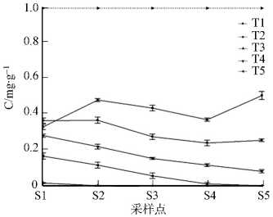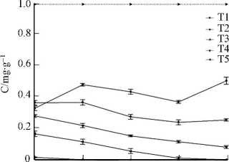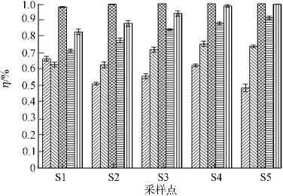不同实验条件下，各采样点铬**（巾）**的去除率，如图7所示.由图7可知：修复完成后，铬**（**巾**）**的去除 率整体上表现为从阳极到阴极逐渐升高**，**在T3和T5靠近阴极区域的土壤中**，**铬（巾）几乎全部被移除**；** 而随着电压的升高**，**土壤各部分污染物的去除效率明显提高

12 3 4 5 T T T T T

N 0営S

图6不同实验条件修复后土壤中铬（可）的变化 图7不同实验条件下各采样点铬（可）的去除率

Fig. 6 Variation of Cr（W） in soil after remediation Fig. 7 Removalefficiency of Cr（W） at each sampling

bydiferentexperimentalconditions pointunderdiferentexperimentalconditions

土壤对铬（巾）的吸附随pH值的升高而降低，主要可分为较快下降区、平缓区和急剧下降区3个区 域，转折点分别在pH值为3. 5〜4. 0和6. 5.到pH>& 0时，土壤对铬（巾）几乎不产生吸附〔**29**〕.靠近阳 极区域的采样点S1,随着电动力修复的进行pH值逐渐降低，对铬**（**巾）的吸附较开始时的弱碱性土壤

增大.除了 T1,采样点S1铬(W)的去除也低于其他4个采样点.

**3** 结论

1. 与安置PRB的实验相比，没有安置PRB的实验靠近阳极区域的土壤pH值较低，出现酸化的现 象，活性炭耦合电动力技术比传统电动力修复技术展现出更好的环境友好性，不易造成土壤酸化现象
2. 铬(巾)在电动力修复过程中是通过电迁移的作用从阴极向阳极进行迁移，迁移到阳极附近的铬 (巾)被安置在此处的PRB内的活性炭填料吸附，从而提高靠近阳极区域土壤中污染物的去除效果.
3. 单一电动力修复技术在电压梯度为2 V • cm**-1**,修复时间为5 d下，铬(巾)去除率为93.58% , 能量利用率为7.39 % • (kW • h)**-1；**活性炭PRB与电动力修复技术联用在电压梯度为3 V • **cm-1**，修 复时间为5 d下，铬(巾)去除率则高达99.45%，能量利用率为7.38 % • (kW • h)**-1**.
4. 电动力耦合活性炭PRB技术比传统电动力技术修复铬(巾)污染土壤不仅可以在同等能量利用 率的情况下表现出更好的去除率，同时对土壤pH值的影响较小，有明显的优势，在修复铬(巾)污染农 田土壤方面具备良好的发展前景

参考文献：

1. 邹峁雁，韩昊展.试论中国的土壤污染现状与防控措施[J1南方农业，2018,12(6):148-149. DOI：10. 19415/j. cnki. 1673-890又 2018 06. 082.
2. 杨海君，张海涛，刘亚宾，等.不同修复方式下土壤稻谷中重金属含量特征及其评价[J]农业工程学报，2017,33
3. :164-171. DOI：10. 11975/j. issn. 1002-6819. 2017. 23. 021.
4. 陈勤，沈羽，方炎明，等.紫湖溪流域重金属污染风险与植物富集特征[J]农业工程学报，2014,30(14):198-205. DOI：10. 3969/j. issn. 1002-6819. 2014. 14. 025.
5. XU Yunfeng,XU Xiangjian, HOU H etian,*a I.* Moisture contenLaffected electrokinetic remediation of Cr( M )-con- taminated clay by a hydrocalumite barrier[j]. Environmental Science and Pollution Research, 2016,23 (7)： 6517­6523. DOI：10. 1007/s11356-015-5685-y.
6. ZHANG Xiuying, ZHONG Taiyang, LIU Lei,E *al.* Chromium occurrencesinarablesoilanditsinfluenceonfood production in China[j]. Environmental Earth Science,016 ,5(3):257. DOI：10. 1007/S12665-015-5078-Z.
7. WU Junnian, ZHANG Jing, XIAO Chaozheng. Focus on factors affecting pH, flow of Cr and transformation be­tween Cr( M ) and Cr( IH ) in the soil with different electrolytes [j] Electrochimica Acta, 2016,211:652—662. DOI： 10 1016/jelectacta2016 06 048
8. WENG C H, LIN Y T, LIN T Y,<*t al.* Enhancement of electrokinetic remediation of hyper-Cr(M ) contaminated claybyzero-valentiron[J]JournalofHazardous Materials，2007，149(2)：292-302 DOI：10 1016/jjhazmat2007 03 076
9. 黄莹，徐民民，李书鹏，等.还原稳定化法修复六价铬污染土壤的中试研究[J]环境工程学报,015 ,(2)951-95 8 DOI：10 12030/jcjee 20150274
10. 梁金利，蔡焕兴，段雪梅，等.还原法修复六价铬污染土壤的研究环境科学与管理,013 ,8(3):80-83. DOI：10.

3969/jissn1673-1212 2013 03 019

1. 郑涵，安平，段淑辉，等.基于籽粒Cd消减率与边际效率评价Cd污染稻田的修复效果农业工程学报,018,4 (1)：217-223 DOI：10 11975/j issn 1002-6819 2018 0130
2. YANG J S,KWON MJ,CHOIJY,E *al* The transport behavior of As, Cu, Pb, and Zn during electrokinetic re- mediationofacontaminatedsoilusingelectrolyteconditioning[J] Chemosphere，2014，117：79-86 DOI：10 1016/j chemosphere2014 05 079
3. LU Ping,FENG Qiyan,MENG Qingjun,： *al.* Electrokinetic remediation of chromium andcadmium-contaminated soilfromabandonedindustrialsite[J] 2012,98：216-220 DOI：10 1016/jseppur2012 07010

[3]公绪金，李伟光，张妍妍，等.活性炭吸附水中六价铬机理及影响因素山东建筑大学学报，2011,26 (4)： 396- 402 DOI：103969/jissn1673-7644201104018

1. 张朝升，谭秋荀，张可方，等.活性炭对六价铬的吸附研究广州大学学报(自然科学版)，2013,12(2)82-87.

DOI：http： *//* ir. rcees. ac. cn/handle/311016/8863.

1. YEUNG A T,GU Yingying. A review on techniques to enhance electrochemical reme-diation of contaminated soils [J]. Journal of Hazardous Materials,2011,195(15**) ：** 11-29. DOI**：** 10. 1016/j. jhazmat 2011. 08 047.
2. RUIZ C,MENA E,CANIZARES *P, et al.* Removal of *2,,* 6-Trichlorophenol from spiked clay soils by electrokr neticsoilflushingassistedwithgranularactivatedcarbonpermeablereactivebarrier[J] IndustrialandEngineering ChemistryResearch,2014,53(2)：840-846 DOI：10 1021/ie4028 022
3. ZHAO Shuning,FAN Li, ZHOU Mingyuan,*e al.* Remediation of copper contaminated kaolin by electrokinetics

coupled with permeable reactive barrier[J] Procedia Environmental Sciences 2016，31：274-279 DOI：10 1016/j proenv2016 02 036

1. 张瑞华**，**孙红文.电动力和铁PRB技术联合修复铬(W )污染土壤[J**]**环境科学**,**2007(5):1131-1136. DOI：10. 3321/jissn：0250-3301 2007 05 035
2. SUZUKI T**,**KAWAI K**,**MORIBE M*e al.* Recovery of Cr as Cr(IH**)** from Cr("VI **[**-contaminated kaolinite clay by electrokinetics coupled with a permeable reactive barrier[J] Journal of Hazardous Materials2014，278：297-303 DOI：10 1016/jjhazmat2014 05 086
3. RYU SR，JEONEK，BAEK K Acombinationofreducingandchelatingagentsforelectrolyteconditioninginelec- trokineticremediationofAs-contaminatedsoil[J] JournaloftheTaiwanInstituteofChemicalEngineers201770： 252-259 DOI：10 1016/jjtice2016 10 058
4. YUAN Lizhu,LI Haiyan,XU Xingjian,*e al* Electrokinetic remediation of heavy metals contaminated kaolin by a CNT-coveredpolyethyleneterephthalateyarncathode[J] ElectrochimicaActa2016，213：140-147 DOI：10 1016/ jelectacta2016 07 081
5. 计敏惠**，**邹华**，**杜玮**，**等.表面活性剂增效电动技术修复多环芳烃污染土壤[J**]**环境工程学报**,**2016**,**10(7):3871- 3876 DOI：10 12030/jcjee 201502020
6. 孙玉超，邹华，朱荣.电动力耦合PRB技术修复POPs污染土壤环境工程学报，2017,11(10**)**5729-5736. DOI**：** 10 12030/jcjee 201612129
7. LuPEZ-VIZAvNO R，ALONSO J CAkIZARESP*eta l* Electroremediationofanaturalsoilpo**l**utedwithphenan- threneinapilotplant[J] Journal of Hazardous Materials2014，265：142-150 DOI：10 1016/jjhazmat2013 11 048
8. ZHOU Ming，XU Jingming，ZHU Shufa*et al* Exchangeelectrode-electrokineticremediationofCr-contaminated soilusingsolarenergy[J] Separation and Purification Technology，2018，190：297-306 DOI：10 1016/jseppur 201709 006
9. ZHANG Peng JIN Chunji ZHAO Zhenhuan *et al* 2Dcrossedelectricfieldforelectrokineticremediationofchro- miumcontaminatedsoil[J] Journalof Hazardous Materials 2010，177(1)：1126-1133 DOI：10 1016/jjhazmat 201001 038
10. YUAN Lizhu，XU Xingjian，LIHaiyan*et al* Developmentofnovelassistingagentsfortheelectrokineticremedia- tionofheavy metal-contaminatedkaolin[J] ElectrochimicaActa2016，218：140-148 DOI：10 1016/jelectacta 201609 121
11. FU Rongbing，WEN Dongdong，XIA Xiaoqian *eta l* Electrokineticremediationofchromium(Cr)-contaminatedsoil withcitricacid (CA)andpolyasparticacid (PASP)aselectrolytes[J] ChemicalEngineeringJournal2017，316： 601-608 DOI：10 1016/jcej2017 01 092
12. 何振立**，**周启星**，**谢正苗.污染及有益元素的土壤化学平衡[M**]**北京：中国环境科学出版社**，**1998:173-174.

(责任编辑 ：陈志贤 英文审校 ：刘源岗)